УРОК
МАТЕМАТИКИ
МАР’ЯНІВСЬКА ЗАГАЛЬНООСВІТНЯ ШКОЛА І-ІІІ ст.



ВЧИТЕЛЬ: БОНДАРЕНКО В. С.

ТЕМА:

МЕТА. Ознайомити учнів з усною нумерацією другої сотні, вчити лічити в межах 199;
визначати попереднє та наступне число до поданого числа; розв’язувати задачі на
сумісні дії першого та другого ступенів. Розвивати навички усної лічби, логічне
мислення, увагу, пам’ять, навички каліграфічного письма. Виховувати любов та
бережне ставлення до природи.

Обладнання. Малюнок природи, вислів, таблиця з прикладами для усного рахунку,
Таблиці з задачами та числом 19, таблиці до нумерації трицифрових
чисел, малюнок з прикладами “вирости дерево”, індивідуальні картки, малюнок
геометричної пташки, знаки-попередження, запис співу пташок, картки
для сильних учнів, картки для слабких учнів.

ХІД УРОКУ

І. ОРГАНІЗАЦІЙНА ЧАСТИНА.
Вчитель. Ідучи до вас, я зустріла ось цю красуню. Погляньте, яка вона
красива, які чудові у неї діти: звірі, птахи, рослинки. Ось до чого
вона закликає.
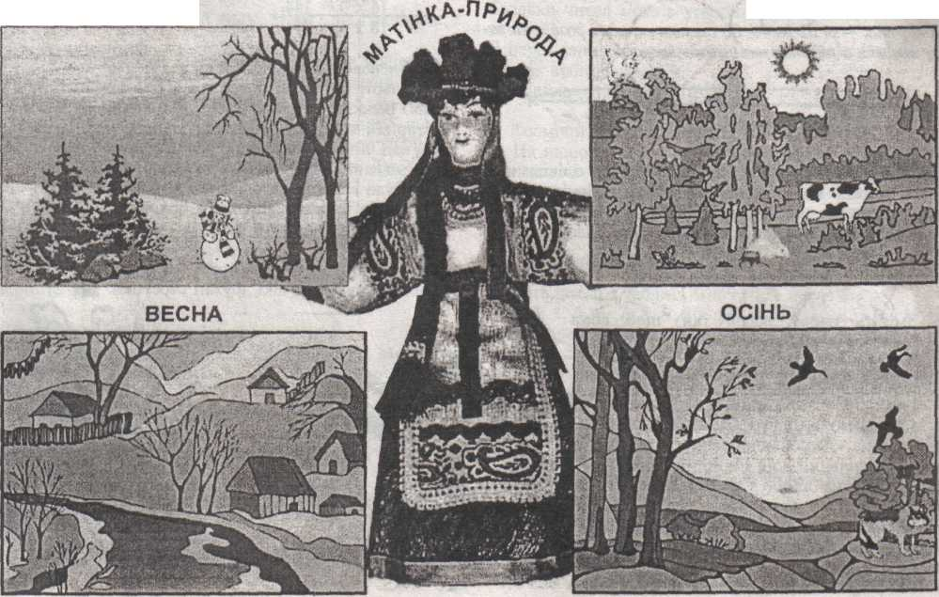

(Читає вислів).
Усе нам в світі треба берегти:
І птаха, й звіра, і оту травинку.
Не чванься тим, що цар природи ти,
Бо врешті ти – лише її частинка.

- Як ви розумієте цей вислів?
- Так, ми всі – діти природи і повинні берегти її. Тоді вона нам буде дарувати свою чудову красу. Це і квіти, трави, пташенята, звірі, дощик, сніжинки, вітерець, веселка тощо. А сьогодні вона дарує нам особливі подарунки із завданнями. Розгадавши їх, ми багато чого корисного дізнаємося.
Почнемо працювати.

ІІ. КОНТРОЛЬ ТА КОРЕКЦІЯ ЗАКРІПЛЕННЯ ЗНАНЬ.
- Усний рахунок.
Пташки – окраса природи. Вони прикрашають та оживляють її. У саду, у полях, у лугах, біля житла – скрізь привертають нашу увагу. Поглянемо, які завдання – подарунки приготували вони.
( На дошці – завдання з пташкою дятлом).

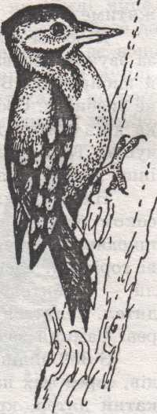

Дятли — санітари лісу. Вони знищують багато шкідливих комах. Якщо розв'яжемо приклади, то дізнаємося про їх багато цікавого.
Ви повинні до кожного приклада відшукати відповідь.
(Діти розв'язують приклади, а вчитель пояснює).

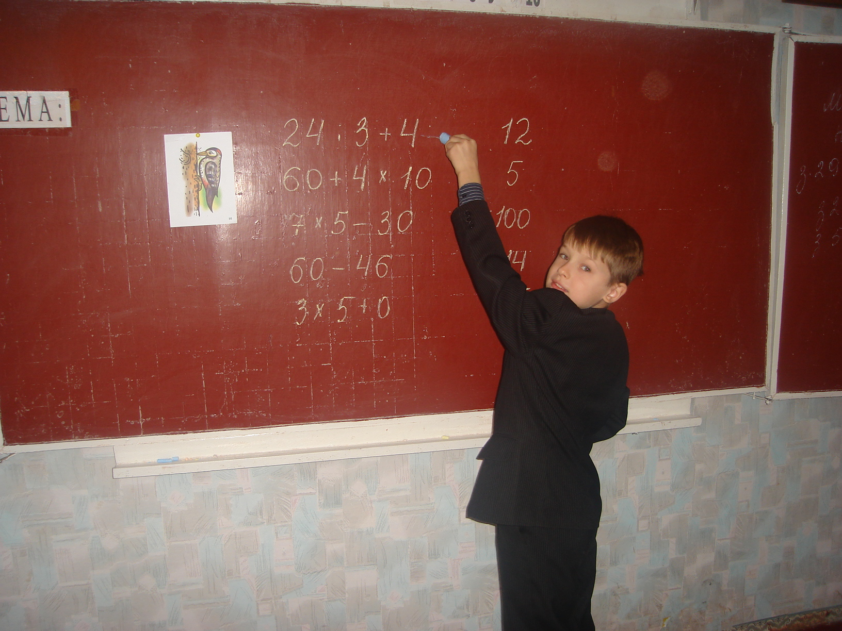

12 видів дятлів у лісах нашої країни;
100 грам — маса тіла дятла;
5 яєць відкладає самка дятла;
14 днів насиджує яєчка самка дятла;
15 років — тривалість життя пташки.

Добре виконали завдання. А ось ще одне.

2. Розв'язання задач.
(Читаю задачу з картки).
1. У сім'ї сойок за рік вилупилося 6 пташенят, а у сім'ї синичок — у 4 рази більше. Скільки пташенят з'явилося в сім'ї синичок?
6 х 4 = 24
(У синичок з’являються пташенята два рази на рік).

2. Лелека живе 20 років, а зозуля — у 2 рази менше.
Скільки років живе зозуля?
20 : 2 = 10 .
3. А які фігури заховалися у цій пташці?

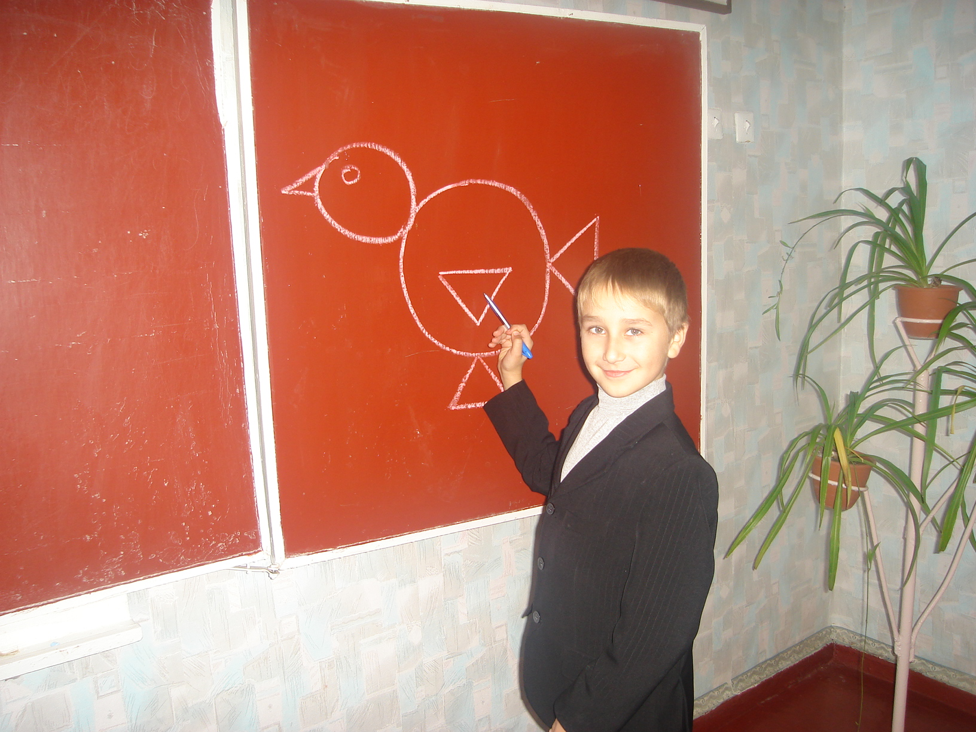

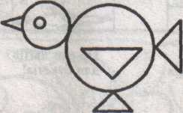

Вчитель. Всі ви гарно працювали, за це пташки дарують вам знаки-пам'ятки.
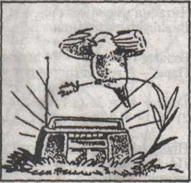
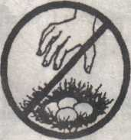

- Зверніть увагу на число 19. 19 березня всі учні нашої школи беруть активну участь у проведення Дня птахів.
Ви теж повинні оберігати гнізда, дотримуватися тиші, коли виводяться пташенята.

3. Каліграфічна хвилинка.
Запишемо каліграфічно число 19.

(Показ на дошці).
Виберіть чарівну пару, найкращу пару і намалюйте їй корону у клітину над нею.
А якщо є «бридкі каченята», то поставте над ними крапочку.
У наступному рядку напишіть якомога більше красивих цифр.

Підсумок.
(Вчитель проходить, дивиться, визначає кращих).

III. ВИВЧЕННЯ НОВОГО МАТЕРІАЛУ.
— Погляньте, яке завдання приготували нам тваринки. Тваринки непокояться, що перед святом Нового року почалося зрубування ялинок. Вони просять допомогти. Спробуємо допомогти звірятам. Для цього потрібно познайомитися з новою темою.

1. Оголошення теми і мети уроку.
— Сьогодні ми познайомимося з нумерацією трицифрових чисел, будемо вчитися читати і записувати такі числа, лічити у межах 199, розв'язувати задачі та приклади. Це потрібно і для вас, щоб ви були розумними, а також для того, щоб допомогти тваринкам.

2. Робота за таблицею.


— Скільки ялинок зображено на малюнку? (Десять, десяток)
— Якщо кожного року ми будемо садити по 10 ялинок, то скільки їх буде через 10 років?



Якби 100 учнів нашої школи посадили 100 ялинок та ще 1 — вчитель, скільки буде ялинок?
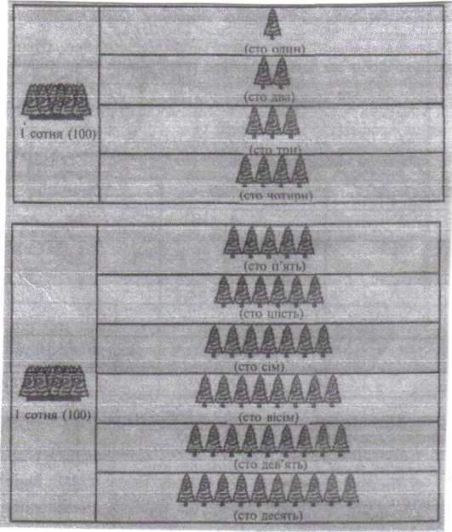

- Прочитаємо ці числа.
— Полічи від 101 до 110.


— Прочитаємо ці числа.
— Якщо число містить 1 сотню, кілька десятків та одиниць, то спочатку називаємо сто, потім число утворене з десятків та одиниць (сто одинадцять, сто двадцять один).
— Полічи від 110 до 120.

Висновок. Якщо ми дружно візьмемо та посадимо ялиночки та інші деревця, то повітря стане чистішим, а також звірі будуть нам вдячні.
А щоб ми не забували, вони дарують нам знаки-попередження.





Фізкультхвилинка.

Діти, є така професія — лісник. Це людина, яка слідкує за порядком у лісі. У нас є можливість побувати лісниками.
(Звучить запис «Спів пташок»).
Уявимо, що ми — лісники,
(Діти встають. Вчитель розповідає).
Оскільки природа взимку спить, ми побуваємо у весняному лісі і поспостерігаємо за професією лісника.
Кожного дня лісник ходить по лісу і веде спостереження. (Ходьба на місці).

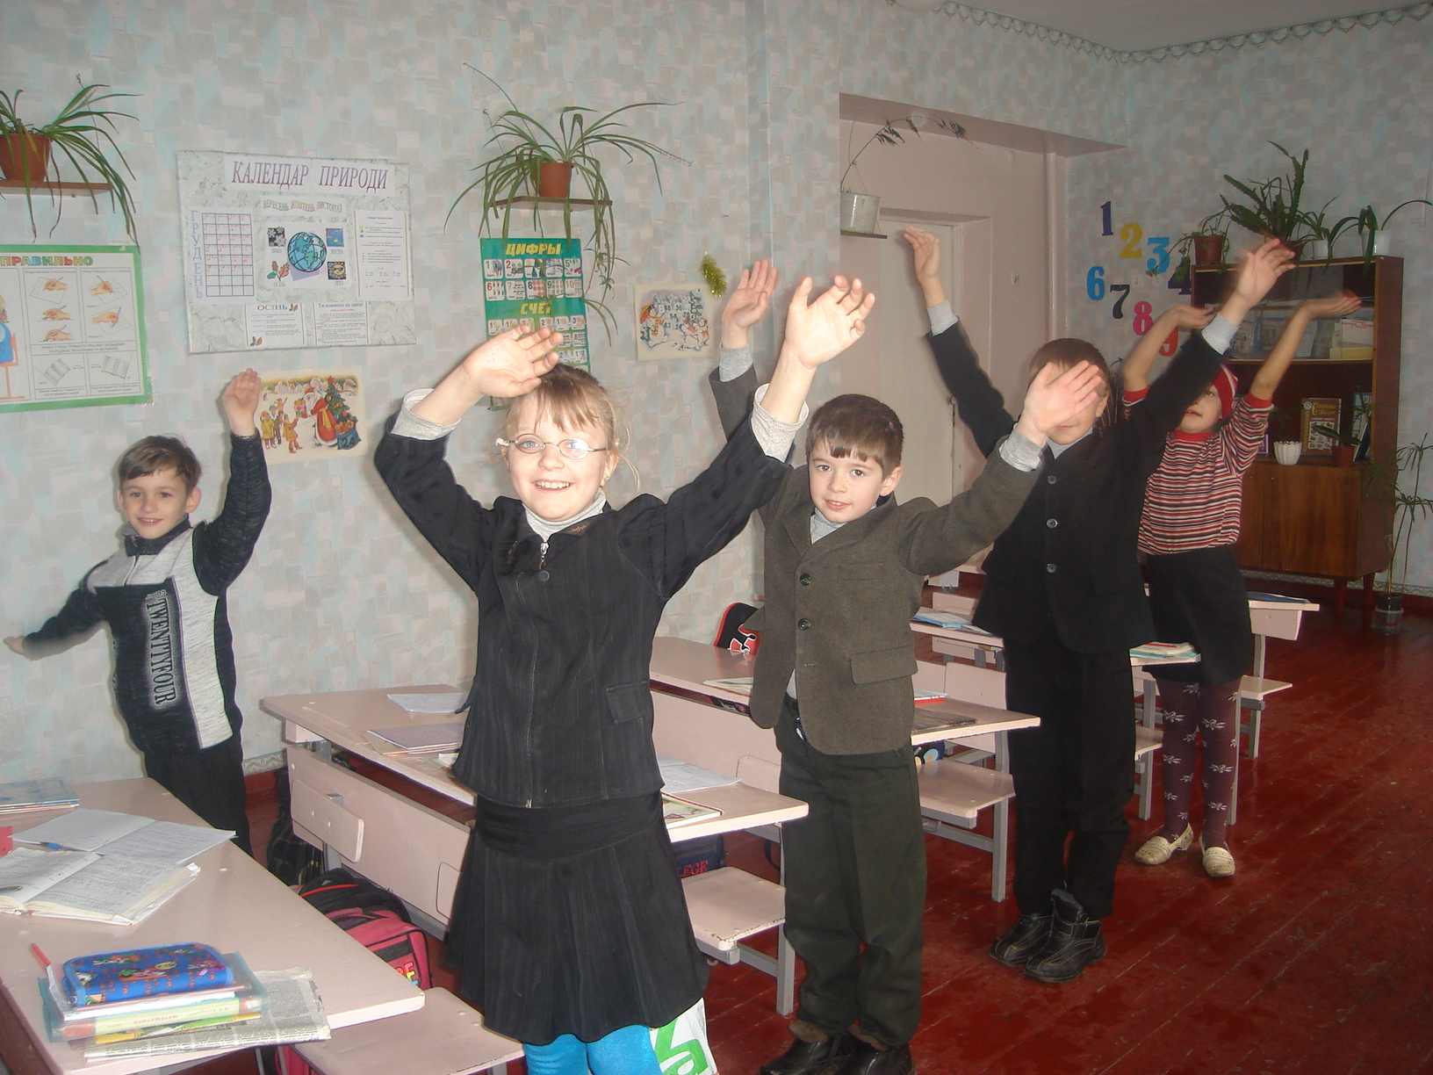
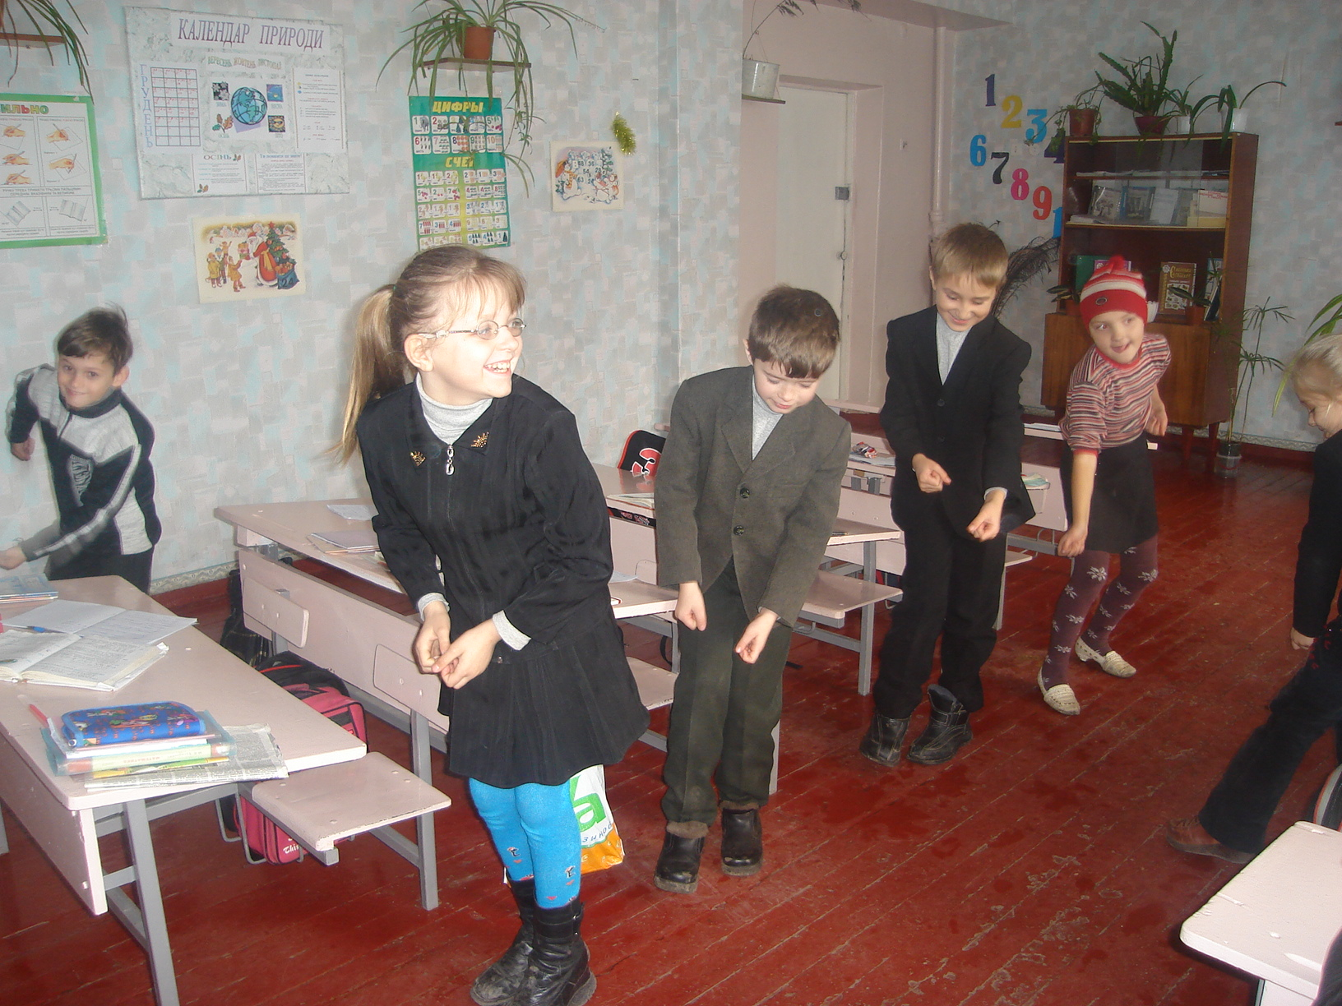

Ось він побачив, що з гніздечка випало пташеня. Від підняв його, поклав у гніздо. (Діти нахиляються, імітують рухи — піднімають пташеня, кладуть у гніздо). Потім іде далі стежкою. Господар лісу помітив, що на дереві зламана гілочка. Він полікував і обкопав дерево. (Діти імітують — перемотують дерево і обкопують). Пішов далі. Побачив, що зайчик потрапив у капкан. Нахилився, звільнив тваринку. (Діти імітують рухи лісника).
Повертаючись назад, лісник побачив вогнище. Швиденько побіг до озерця, набрав води і загасив вогнище. (Діти імітують рухи). Прийшов додому, сів відпочити. (Діти сідають за парти).Можливо, хтось з вас у майбутньому буде лісником. Адже ця професія дуже важлива!

3.Первинне закріплення (фронтально).
Робота за таблицею (з впр. № 461).

Сотні | Десятки | Одиниці
 | 9 | 9
1 | 0 | 1
1 | 2 | 1

— Прочитайте перше число (99). Це число містить дев'ять десятків і дев'ять одиниць.
— Прочитаємо наступне число (101). Воно містить одну сотню, нуль десятків і одиницю.
— Число, записане у останньому рядку (121). Воно містить одну сотню, два десятки і одиницю.
— Запишіть у таблицю число 80, 108, 112.
— А зараз у зошитах запишемо ці числа. Запишемо їх у рядок, через кому.
(Діти записують у зошит, а окремі учні по черзі записують у таблицю).

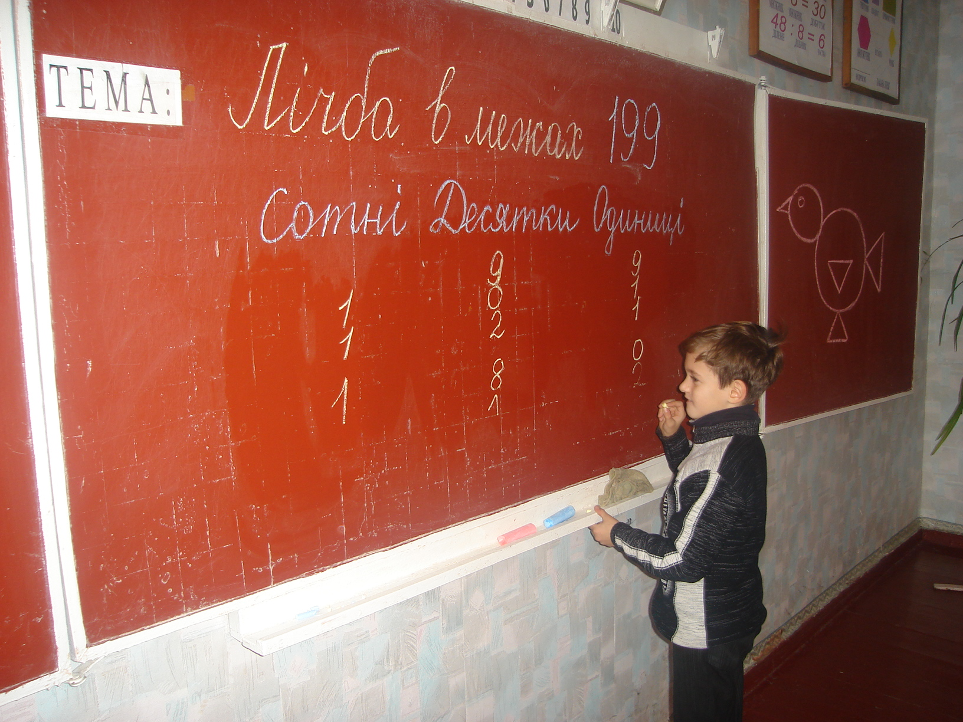

4. Виконання вправи № 462.
Читання прикладів. Відкриємо підручник на стор. 69 (вправа № 462).
— Кожне число має наступне та попереднє. Щоб отримати наступне число, треба додати одиницю. Щоб отримати попереднє число, потрібно відняти одиницю.
(Показ на дошці: 101 + 1 = 102; 101-1 = 100).
Зараз ми будемо читати приклади, називаючи відповіді.
(Діти читають приклади з вправи № 462, називаючи відповіді).
Отже, у першому стовпчику ми отримали наступні числа, а у другому стовпчику — попередні числа.

Фронтальне опитування.
— Назви наступне число до числа 135.
— Назви попереднє число до числа 134.
— Назви наступне число до числа 141.
— Назви попереднє число до числа 158.
Висновок. Отже, щоб отримати наступне число, додаємо одиницю, щоб отримати попереднє число, віднімаємо одиницю.

IV. Розвиток математичних знань.
— Поглянемо на подарунки, які подарували нам рослинки.
(Вивішуємо знаки).

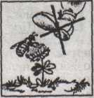
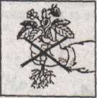
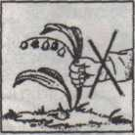

Не зривай ягідних кущів з корінням! Ходи по стежках обережно! Не рви квітів для букетів!

- Запам'ятайте ці знаки. Є ще одна професія людини, яка дбає про зелені насадження — професія садівника.

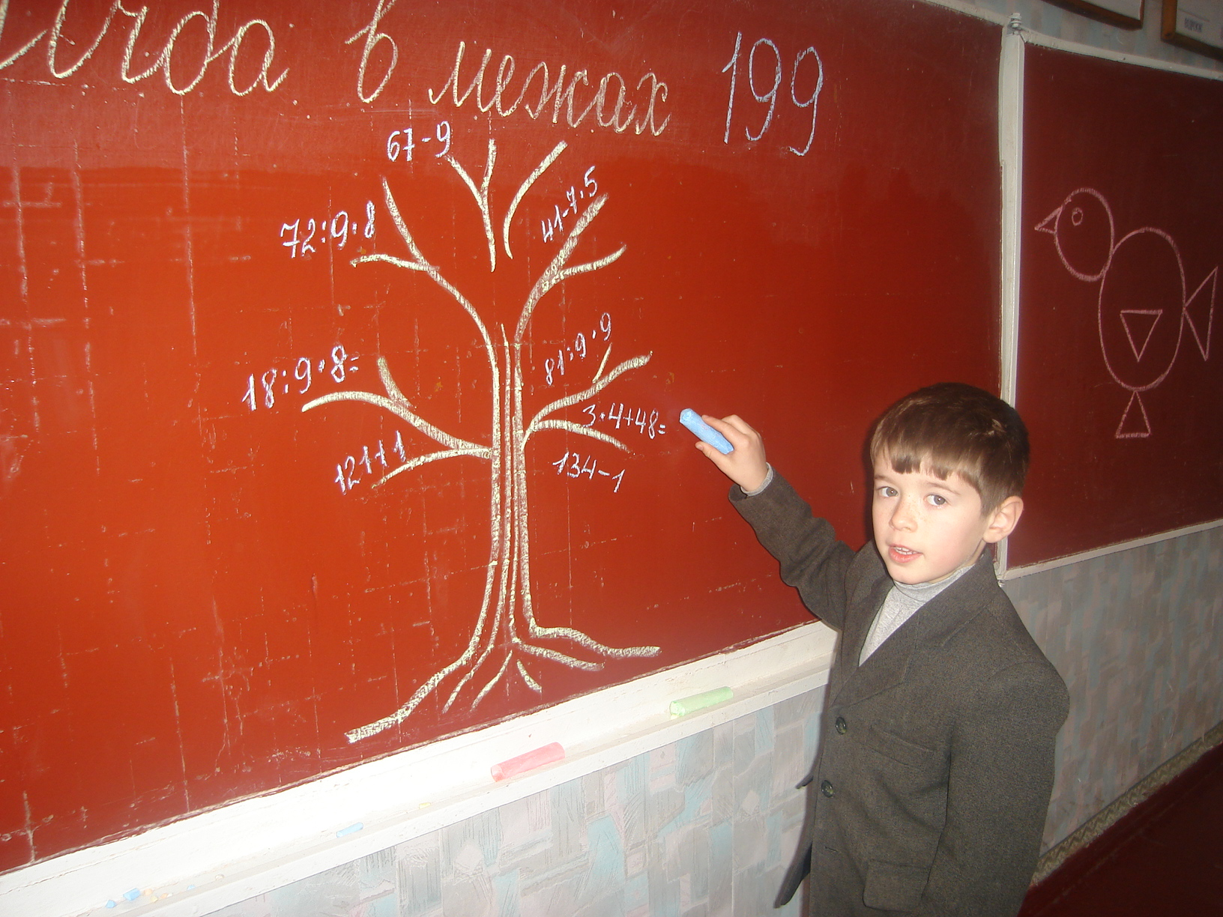
- Розв'язування задачі № 465.
Читання умови задачі.
Вивішується таблиця.

Вздовж тротуару — 44 дерева
Парк — ? решта (порівну у 4 р.; 80дерев
1 ряд - ?
1) 80 - 44 = 36 (д.) – у парку
2) 36 : 4 = 9 (д.) - у ряду

Проводиться аналіз роботи над задачею.
По 1 учневі записують розв'язок. Відповідь до задачі називають усно.
Вчитель виставляє бали, мотивує. Діти записують розв'язок у зошитах.
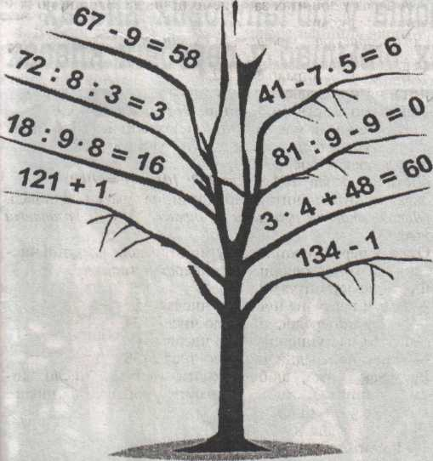
Картки: у слабких учнів картки з додатковими запитаннями до задачі.

Підсумок. Чим корисна професія садівника?

2. Гра «Вирости дерево».
А зараз ми будемо садівниками. Спробуємо виростити дерево.
Для сильних учнів — завдання окремі, на картках. Ми працюємо разом, а учні, у яких є картки, працюють самостійно. Хто може, працює самостійно.

V. Підсумок уроку.
- Гра «Що заховалося на малюнку?».
— А зараз ми попрацюємо у парах. У кожної пари є картка. Ви повинні знайти, що заховалося на картці, розв'язати приклади, а також взяти ручку і обвести малюнок, який заховався.

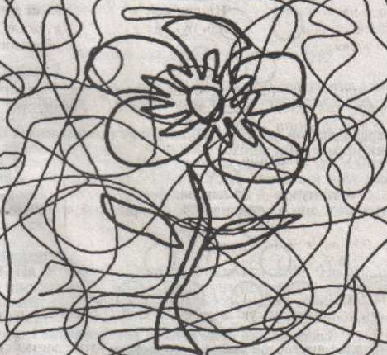
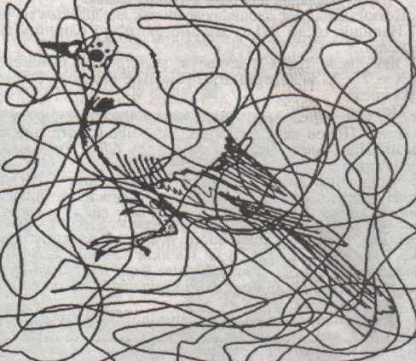
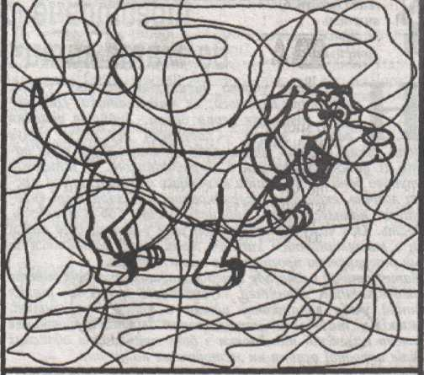

192 + 1 181 – 1 135 + 1
193 - 1 182 + 1 142 - 1

2. Інтерв'ю (робота з мікрофоном).
— Діти, ви так гарно працювали, що я вирішила взяти у вас інтерв'ю.
(Запитує у окремих учнів).
— Як отримати наступне число? (+ 1)
— Як отримати попереднє число? (- 1)
— Полічи від 110 до 120.
— Полічи від 120 до 130.
VI. Домашнє завдання.
Виконати вправи № 467, № 468.

